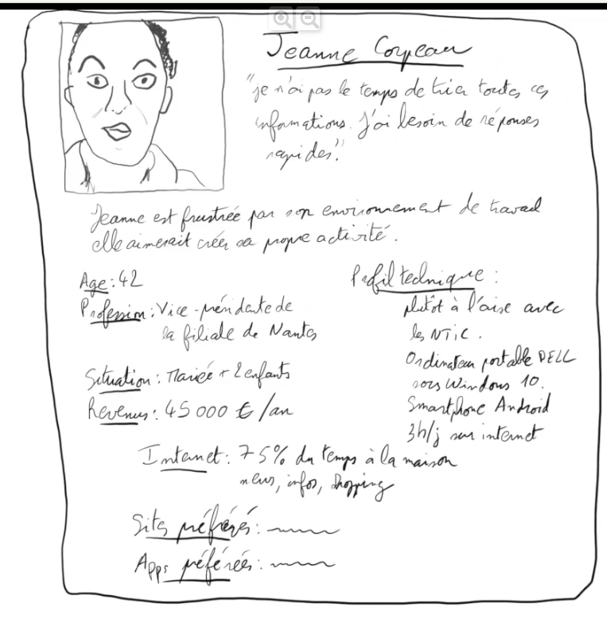

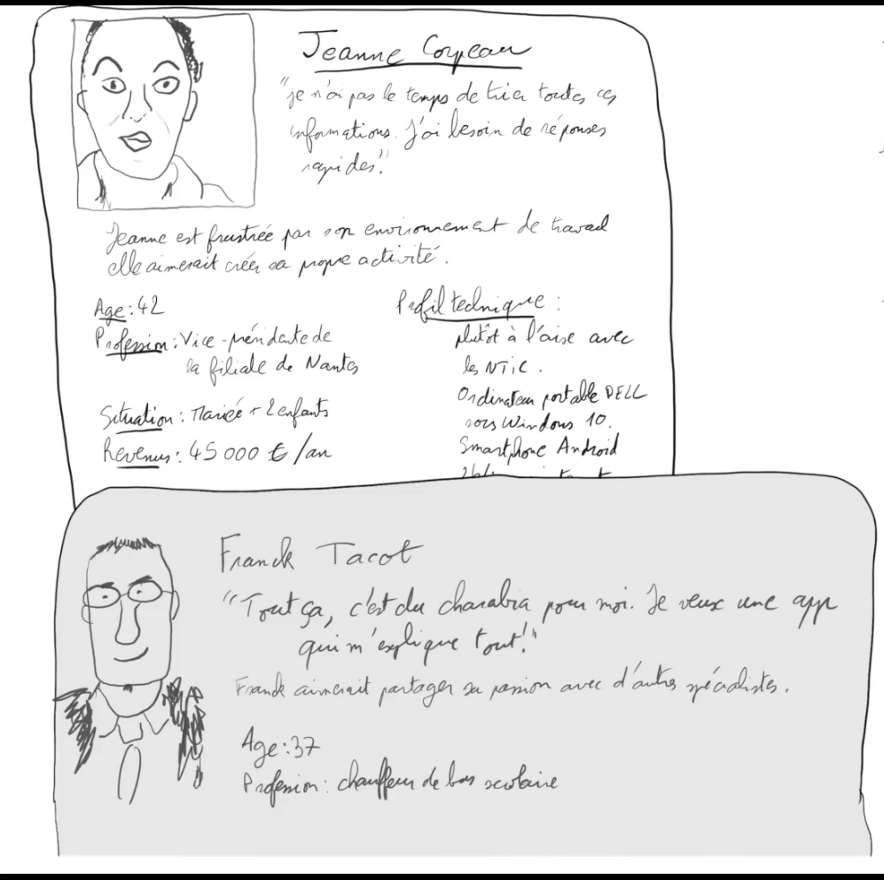


Didier Mosphore
« J’aime les courses de voiture et je suis à la recherche de ttes les infos automobiles !!!! »

age : 58
Profession : comptable
Situation : Mariée et 4 enfants
Revenus : 55 000 €/an
Profil technique : Pas trop à l’aise avec les smartphone, aime la bonne vieille méthode de l’UC sous windows XP.
Sites préf : Leboncoin
Apps préf :Photoshop 1999

OBJECTIFS
Didier adore son travail de contable mais ce qu’il aime par dessus tout c’est les courses automobiles, ce qu’il veut c’est trouver des sites qui lui permet d’avoir de nombreuses infos fiables sur le domaine automobiles
https://www.hubspot.com/make-my-persona?persona=-NE1lhaEcVps7EO36scn
SCENARII
si il vient sur le site qu’est ce qu’il fait


Céline Marttre
« J’aime passer mon temps a surfer sur internet pour découvrir de nouvelles choses, je pratique le TikTok du net, et c’est bien mieux et bien plus amusant !!! »

Céline aime bien se detendre avec des amis ou bien sur internet, elle passe sa vie sur internet. En pleine soif de decouverte, elle decouvre sans sesse de nouveaux domaine qui la fascine.

Age : 31
Profession : Secraitaire dans une entreprise de vente de vetements
Situation : célibataire
Profil technique : Elle adore etre sur son téléphone IOS, elle travail sur un PC sous windows 11 + de 4h/jour sur internet.
Sites préf : TF1
Apps préf : Vinted, Instagram, FranceInfos.
https://www.hubspot.com/make-my-persona?persona=-NE1lq59C0pTMZwJN2dK


Martin Epreux
« J’adore apprendre notament au lycée, je suis passionné par la
physique et un peu par les maths, mon père et moi adorons le rallye et je suis fasciné par les Pikes Peak »

Recuperation de nombreuses infos sur internet, préfère son PC à son tel

age : 16
Profession : lycéen
Situation : celib chez ses parents
Profil technique : Utilise beaucoup Windows 10 et son téléphone sous android passe – de 5,6h/jour sur internet
Sites préf : eneba, thinkercad https://www.hubspot.com/make-my-persona?persona=-NE1oCfbUaw-63Jn3sMv
Apps préf : Clash Royal, Snapchat, Instagram, Youtube.

